AGENDA PASTORAL

1. Quarta-Feira não há missa. Pároco preside à Eucaristia comemorativa da sua missa nova, em Eiriz, sua terra natal.
2. Sábado, dia 23, não há missa vespertina. Pároco preside, em Amarante (São Gonçalo), a celebração jubilar.
3. Domingo, dia 24, missas às horas habituais: 10h30 e 19h00.
4. Pároco, em curto período de férias, de segunda, 25, a sexta, 29 de julho. Não há celebração da Eucaristia, nesses dias.
5. Como é habitual, durante o mês de agosto, não há missas, de segunda a sexta, exceto, no dia 15, por ser dia santo. Pároco estará ausente de 1 a 8 de agosto e nos outros dias está disponível para os serviços marcados e para os que forem necessários. No mês de agosto, mantêm-se as missas dominicais: aos sábados, às 19h00 e aos domingos, às 10h30 e 19h00.
6. Inscrições e renovação da frequência na Catequese até ao final deste mês. Contribuição para as atividades de catequese, com direito a catecismo: 12 € (para famílias a partir de 2 inscritos: 10 €). Adultos também podem e devem inscrever-se na Catequese, que funciona às quartas ou às sextas, às 21h30.
7. Conferência vicentina distribui cabaz, na 5.ª feira, dia 21, à hora habitual.
7 di©as geral@paroquiasenhoradahora.pt | 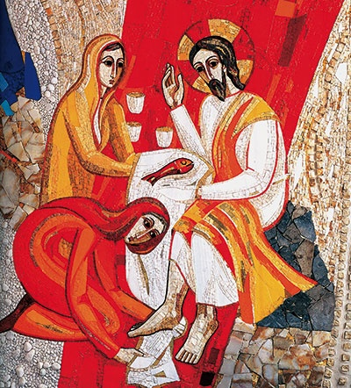
391 | XVI Domingo Comum C  Andas inquieta e preocupada  com muitas coisas!  Lc 10,38-42 | Julho 2016
Ora et labora…

O Evangelho de hoje refere-se a Marta e Maria. Quem são estas duas mulheres? Marta e Maria, irmãs de Lázaro, são parentes e discípulas fiéis do Senhor, que habitavam em Betânia. São Lucas descreve-as com estes termos: Maria, aos pés de Jesus, «ouvia a sua palavra», enquanto Marta estava comprometida em muitos serviços. Ambas oferecem hospitalidade ao Senhor, que estava de passagem, mas fazem-no de modo diverso. Maria põe-se aos pés de Jesus, à escuta, e Marta, ao contrário, deixa-se absorver pelos afazeres e está tão ocupada a ponto de se dirigir a Jesus dizendo: «Senhor, não te importas que minha irmã me deixe só a servir? Diz-lhe que me ajude». E Jesus responde-lhe, repreendendo-a com docilidade: «Marta, Marta, andas muito inquieta e preocupas-te com muitas coisas, no entanto, uma só coisa é necessária».

Que quer dizer Jesus? Qual é a única coisa de que temos necessidade? Antes de tudo, é importante compreender que aqui não se trata da oposição entre duas atitudes: a escuta da palavra do Senhor, a contemplação, e o serviço concreto ao próximo. Não são duas atitudes opostas entre si mas, ao contrário, trata-se
…Reza e trabalha!

de dois aspetos, ambos essenciais para a nossa vida cristã; aspetos que nunca devem ser separados, mas vividos em profunda unidade e harmonia.

Uma oração que não leva à ação concreta a favor do irmão pobre, doente e necessitado de ajuda, o irmão em dificuldade, é uma prece estéril e incompleta. Quando no serviço eclesial só prestamos atenção à ação, quando damos mais importância às coisas, às funções e às estruturas, esquecendo-nos de Cristo, sem reservar tempo com Ele na oração, corremos o risco de nos servirmos a nós mesmos, e não a Deus presente no irmão necessitado. São Bento resumia o estilo de vida que indicava aos seus monges com duas palavras: «ora et labora», reza e trabalha. É de uma forte relação de amizade com o Senhor que nasce em nós a capacidade de viver e de anunciar o amor de Deus, a sua misericórdia, a sua ternura pelo próximo. E também o nosso trabalho com o irmão em necessidade, a nossa tarefa de caridade nas obras de misericórdia nos levam ao Senhor, para que nós vejamos precisamente o Senhor no irmão e na irmã necessitados.

(cf. Papa Francisco, Angelus, 27-07-2013)

